新日本リプラス 求人動画 絵コンテ 企画003
時給1,500円・力仕事なしの工場バイト
想定34秒 12カット 縦型9:16 求人訴求(場面転換を多く)
参考動画
動画名:求人訴求(現場を歩きながら話す・TikTok)
リンク:https://vt.tiktok.com/ZSg91jqXn/
画の作り方
参考動画の該当する秒の画面を、左の列に載せている。画像がない欄は、撮影指示を見て撮る。
※参考画像の文字や人物は、すべて参考動画のものです。新日本リプラスの内容は「内容&セリフ」を見てください。
演者
工場スタッフ2〜3名(未定)。アルバイトの方と、リーダーの方がいると良い。
撮影条件
2〜3秒ごとに場所を変える。歩きながら話すカットと、止まって話すカットを混ぜる。動作の前後を約1秒ずつ余分に撮る。
撮影前に揃えるもの
スマホ、ジンバル、ピンマイク。機械の音が大きいので、ピンマイクは必須。
編集とリアクション
1カット2〜3秒。数字は大きい文字で出す。最後に求人の案内を固定で出す。
通し台本
C-01 時給1,500円。力仕事なし。夜勤なし。
C-01 テロップ:時給1,500円
C-02 そんなバイト、あります
C-03 ここは、プラスチックのリサイクル工場
C-04 いらなくなったプラスチックを
C-05 機械で切って、細かくして、洗って。また原料に戻します
C-05 テロップ:ゴミ → 原料
C-06 動かすのは機械。だから力はいりません
C-07 ほぼ全員、未経験から始めてます
C-07 テロップ:スタッフのほぼ100%が未経験スタート
C-08 週2・3日から、1日6時間からOK
C-09 週5でフルに入れば、月24万円の例も
C-09 テロップ:月24万円(週5・実働8時間の例)
C-10 休みの希望は、ほぼ通ります
C-10 テロップ:希望休ほぼ100%(繁忙期は調整あり)
C-11 やる気次第で、最短1ヶ月で社員にも
C-12 未経験の人ほど、来てください。プロフィールのリンクから!
要確認事項(仮案)
・撮影する拠点と日時。工場の中で映してよい範囲。
・出演する社員の方と、顔出しの同意。
・取引先の社名・ロゴ・荷物の中身が映らないようにする。
・機械が動いている所に、撮影者が近づいてよい距離。
・「20代スタッフがバイトリーダーに」の方に出てもらえるか。
・月収の例は原稿の計算(時給1,500円×8時間×週5日×4週)。「例」と必ず出す。
企画003 時給1,500円・力仕事なしの工場バイト C-01〜C-03
画面/絵 | 内容&セリフ | 時間
C-01  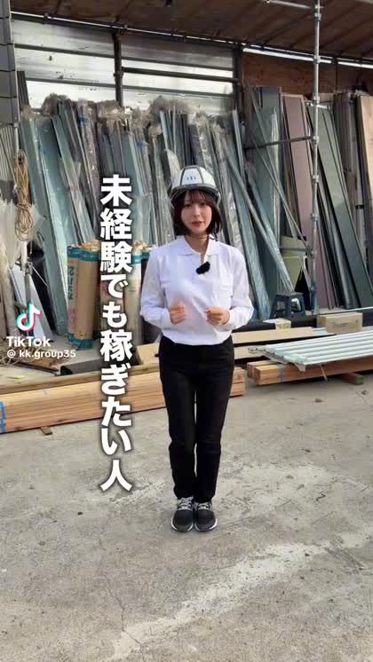 | ① 撮影指示  場所:工場の入口  スタッフAが歩いてカメラに近づく。  参考動画 0:00  ② セリフ/テロップ  セリフ:時給1,500円。力仕事なし。夜勤なし。  テロップ:時給1,500円 | 2 秒  0:00  〜0:02  累計  0:02
C-02  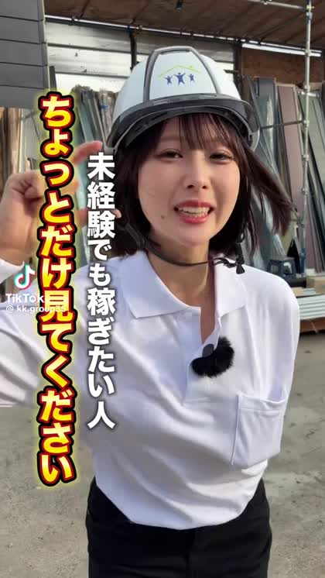 | ① 撮影指示  場所:工場の入口  カメラを指さす。  参考動画 0:02  ② セリフ/テロップ  セリフ:そんなバイト、あります | 2 秒  0:02  〜0:04  累計  0:04
C-03  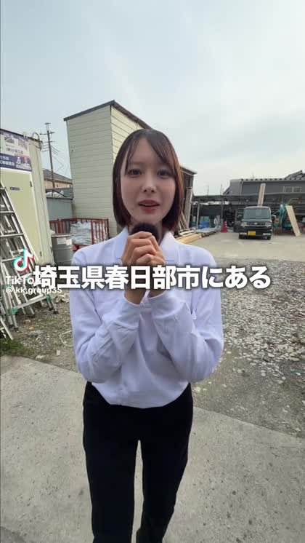 | ① 撮影指示  場所:工場の中を歩く  歩きながら話す。後ろに機械。  参考動画 0:04  ② セリフ/テロップ  セリフ:ここは、プラスチックのリサイクル工場 | 3 秒  0:04  〜0:07  累計  0:07
企画003 時給1,500円・力仕事なしの工場バイト C-04〜C-06
画面/絵 | 内容&セリフ | 時間
C-04  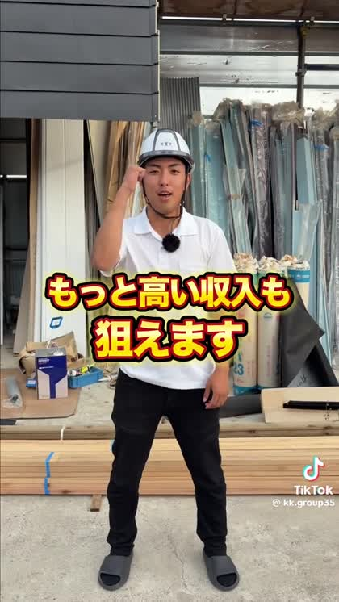 | ① 撮影指示  場所:回収品の置き場  使い終わったパレットを手で示す。  参考動画 0:14  ② セリフ/テロップ  セリフ:いらなくなったプラスチックを | 3 秒  0:07  〜0:10  累計  0:10
C-05  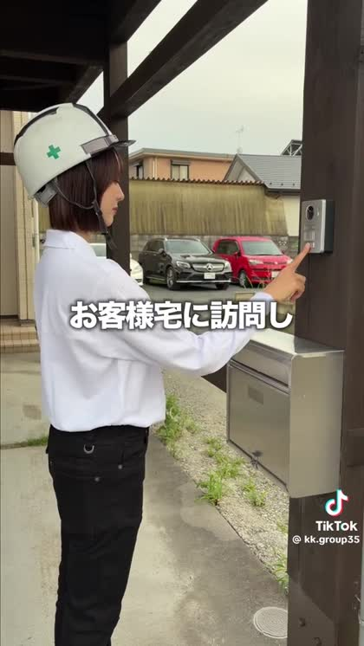 | ① 撮影指示  場所:チップを入れた袋の前  チップを手ですくって見せる。  参考動画 0:16  ② セリフ/テロップ  セリフ:機械で切って、細かくして、洗って。また原料に戻します  テロップ:ゴミ → 原料 | 3 秒  0:10  〜0:13  累計  0:13
C-06  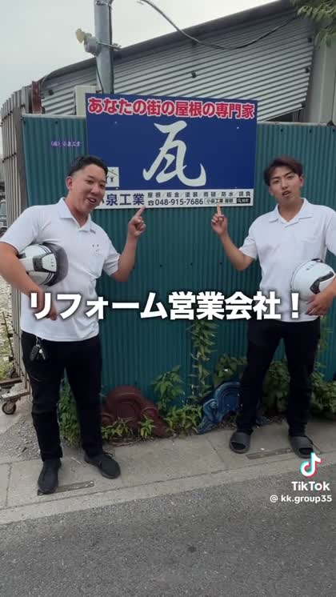 | ① 撮影指示  場所:粉砕の機械の前  スタッフBに切りかえ。  参考動画 0:06  ② セリフ/テロップ  セリフ:動かすのは機械。だから力はいりません | 3 秒  0:13  〜0:16  累計  0:16
企画003 時給1,500円・力仕事なしの工場バイト C-07〜C-09
画面/絵 | 内容&セリフ | 時間
C-07  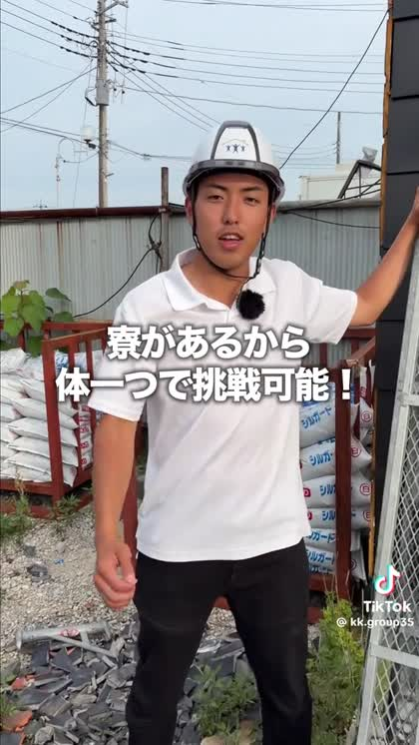 | ① 撮影指示  場所:工場の中  指を立てて話す。  参考動画 0:22  ② セリフ/テロップ  セリフ:ほぼ全員、未経験から始めてます  テロップ:スタッフのほぼ100%が未経験スタート | 3 秒  0:16  〜0:19  累計  0:19
C-08  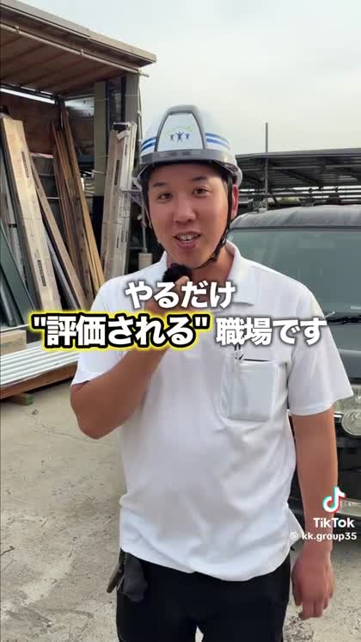 | ① 撮影指示  場所:休憩所  スタッフCに切りかえ。  参考動画 0:20  ② セリフ/テロップ  セリフ:週2・3日から、1日6時間からOK | 3 秒  0:19  〜0:22  累計  0:22
C-09  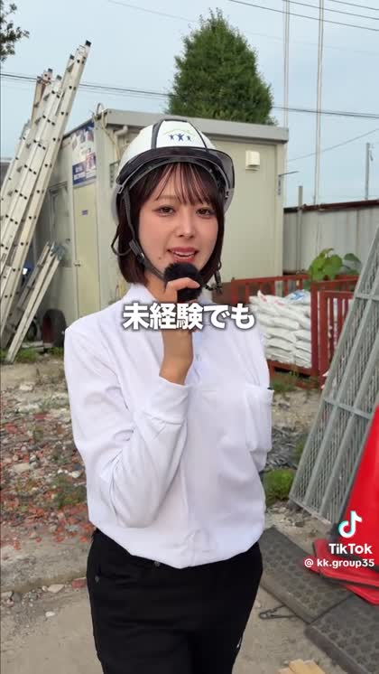 | ① 撮影指示  場所:休憩所  指で数を示す。  参考動画 0:08  ② セリフ/テロップ  セリフ:週5でフルに入れば、月24万円の例も  テロップ:月24万円(週5・実働8時間の例) | 3 秒  0:22  〜0:25  累計  0:25
企画003 時給1,500円・力仕事なしの工場バイト C-10〜C-12
画面/絵 | 内容&セリフ | 時間
C-10  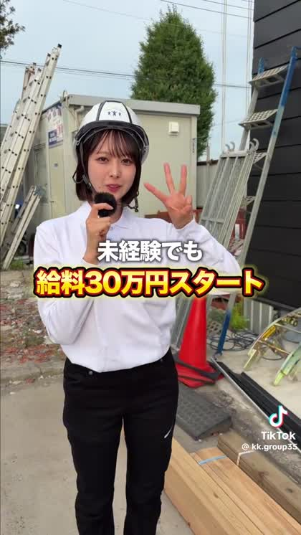 | ① 撮影指示  場所:工場の外  スタッフAに戻る。  参考動画 0:10  ② セリフ/テロップ  セリフ:休みの希望は、ほぼ通ります  テロップ:希望休ほぼ100%(繁忙期は調整あり) | 3 秒  0:25  〜0:28  累計  0:28
C-11  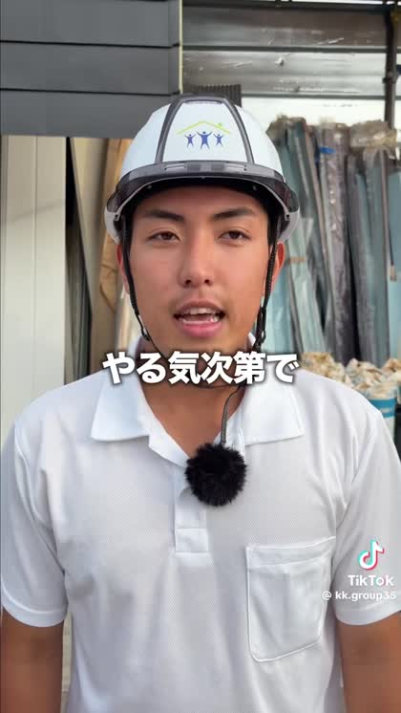 | ① 撮影指示  場所:工場の外  前に一歩出る。  参考動画 0:12  ② セリフ/テロップ  セリフ:やる気次第で、最短1ヶ月で社員にも | 3 秒  0:28  〜0:31  累計  0:31
C-12  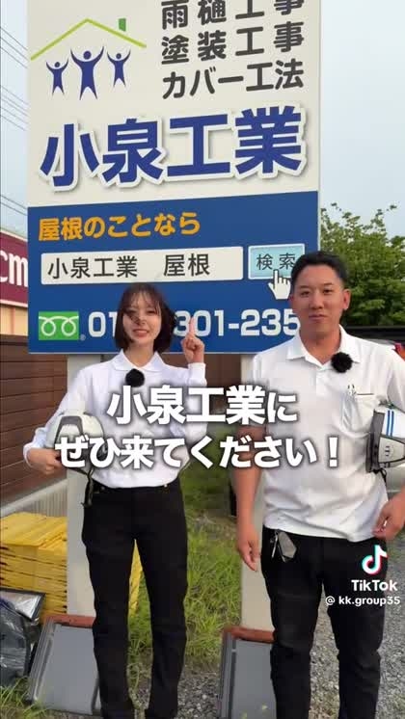 | ① 撮影指示  場所:工場の前  3人並んで、手を振る。  参考動画 0:30  ② セリフ/テロップ  セリフ:未経験の人ほど、来てください。プロフィールのリンクから! | 3 秒  0:31  〜0:34  累計  0:34

